Martes
27
de Abril

Cuarto de Primaria
Matemáticas

Son equivalentes

Aprendizaje esperado: Resuelve sumas o restas de números decimales en diversos contextos.

Énfasis: Usa descomposiciones aditivas con expresiones fraccionarias o decimales para representar números.

¿Qué vamos a aprender?

Aprenderás a sumar y restar con números decimales.

¿Qué hacemos?

Como te habrás dado cuenta las matemáticas están en todos lados y te permiten resolver muchos problemas. Cuando vas a la tienda y compras cosas, cuando se reparte la fruta entre varias personas, en las construcciones de las casas etcétera.

¿Recuerdas cuáles son los números decimales? Los números decimales se forman de una parte entera que es la que está antes del punto decimal y otra que es la que va después del punto. Cada lugar a la derecha del punto decimal representa un valor y tiene un nombre, tú sólo manejarás décimos, centésimos y milésimos.

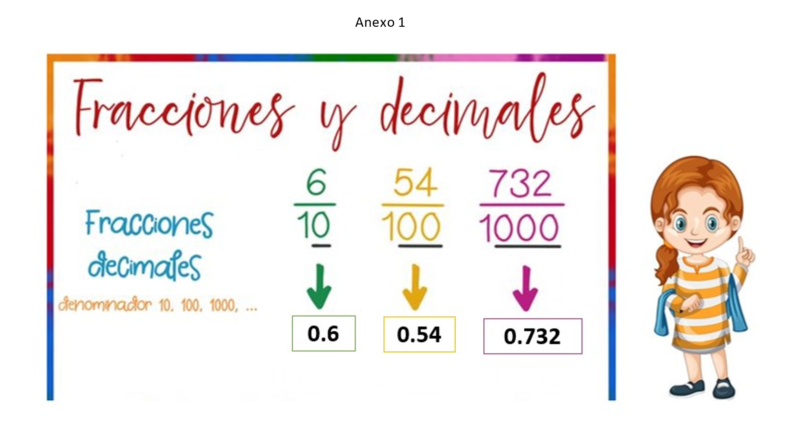

En la imagen puedes observar que la fracción de$\frac{6}{10}$ es igual a 0.6 décimos, también tienes al 54/100 que es igual a 0.54 centésimos y, por último, 732/1000 que es igual a 0.732 milésimos.

Se dice que las fracciones y los números decimales que indicamos son equivalentes porque representan la misma cantidad.

Tu libro de desafíos matemáticos tiene algunos problemas parecidos sobre las equivalencias, descomposiciones y sus distintas formas de representarse.

Ahora verás cómo descomponer una fracción decimal. Observa el siguiente ejemplo.

Cómo puedes ver tienes $\frac{235}{1000}$ recuerden que, si el denominador es mil, entonces estás hablando de milésimos.

Cuando una fracción tiene como denominador mil, se lee como milésimos, por lo que esta fracción se lee doscientos treinta y cinco milésimos, ahora piensa en cómo podrías descomponerla representando la misma cantidad.

Este número, 0.235 equivale a decir doscientos treinta y cinco milésimos y como fracción escribe así: 235/1000

Observa, como tienes tres ceros estás hablando de los décimos, centésimos y milésimos.

¿Podrías proponer una forma de representar esta fracción mediante suma de fracciones, es decir, descomponerla aditivamente?

Cada cifra ocupa un lugar dentro del decimal y por tanto representa un valor que, al sumarse con los valores de las otras cifras forman el número, por ejemplo, el número que tienes se puede descomponer como 2/10 + 3/100 + 5/1000 y en decimales sería: 0.2 + 0.03 + 0.005, es lo mismo que 0.2 + 0.03 +0.005 = 2/10 décimos + 35/1000 milésimos.
Se puede decir que todas estas representaciones son equivalentes porque representan la misma cantidad.

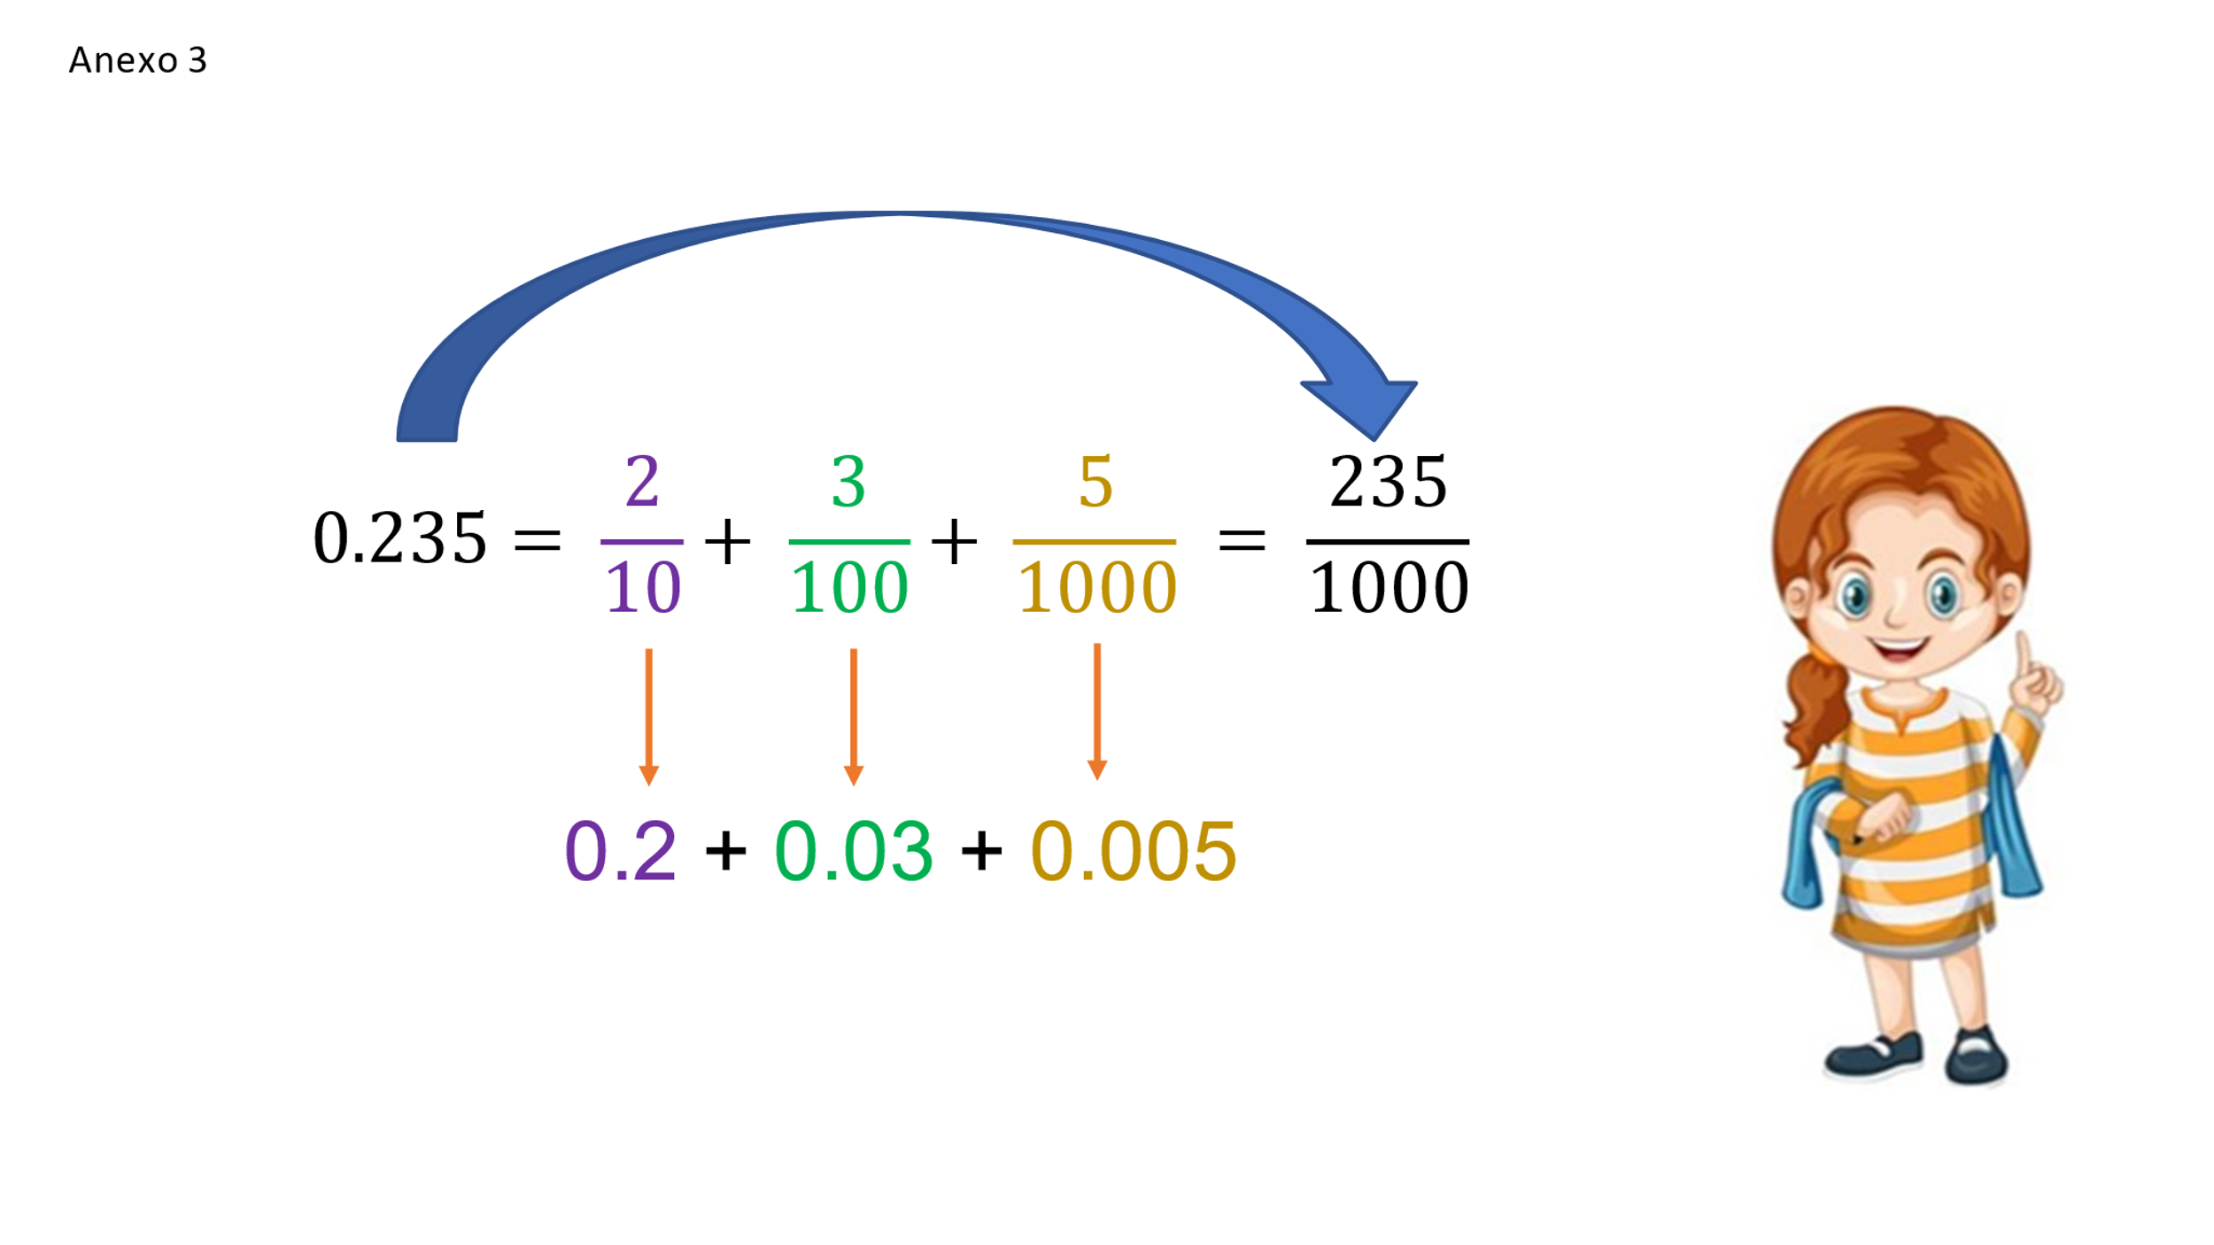

Aquí tienes 235 milésimos que es equivalente a dos décimos más 3 centésimos más 5 milésimos que se pueden representar en forma de fracción común.

Ahora piensa en el siguiente problema:

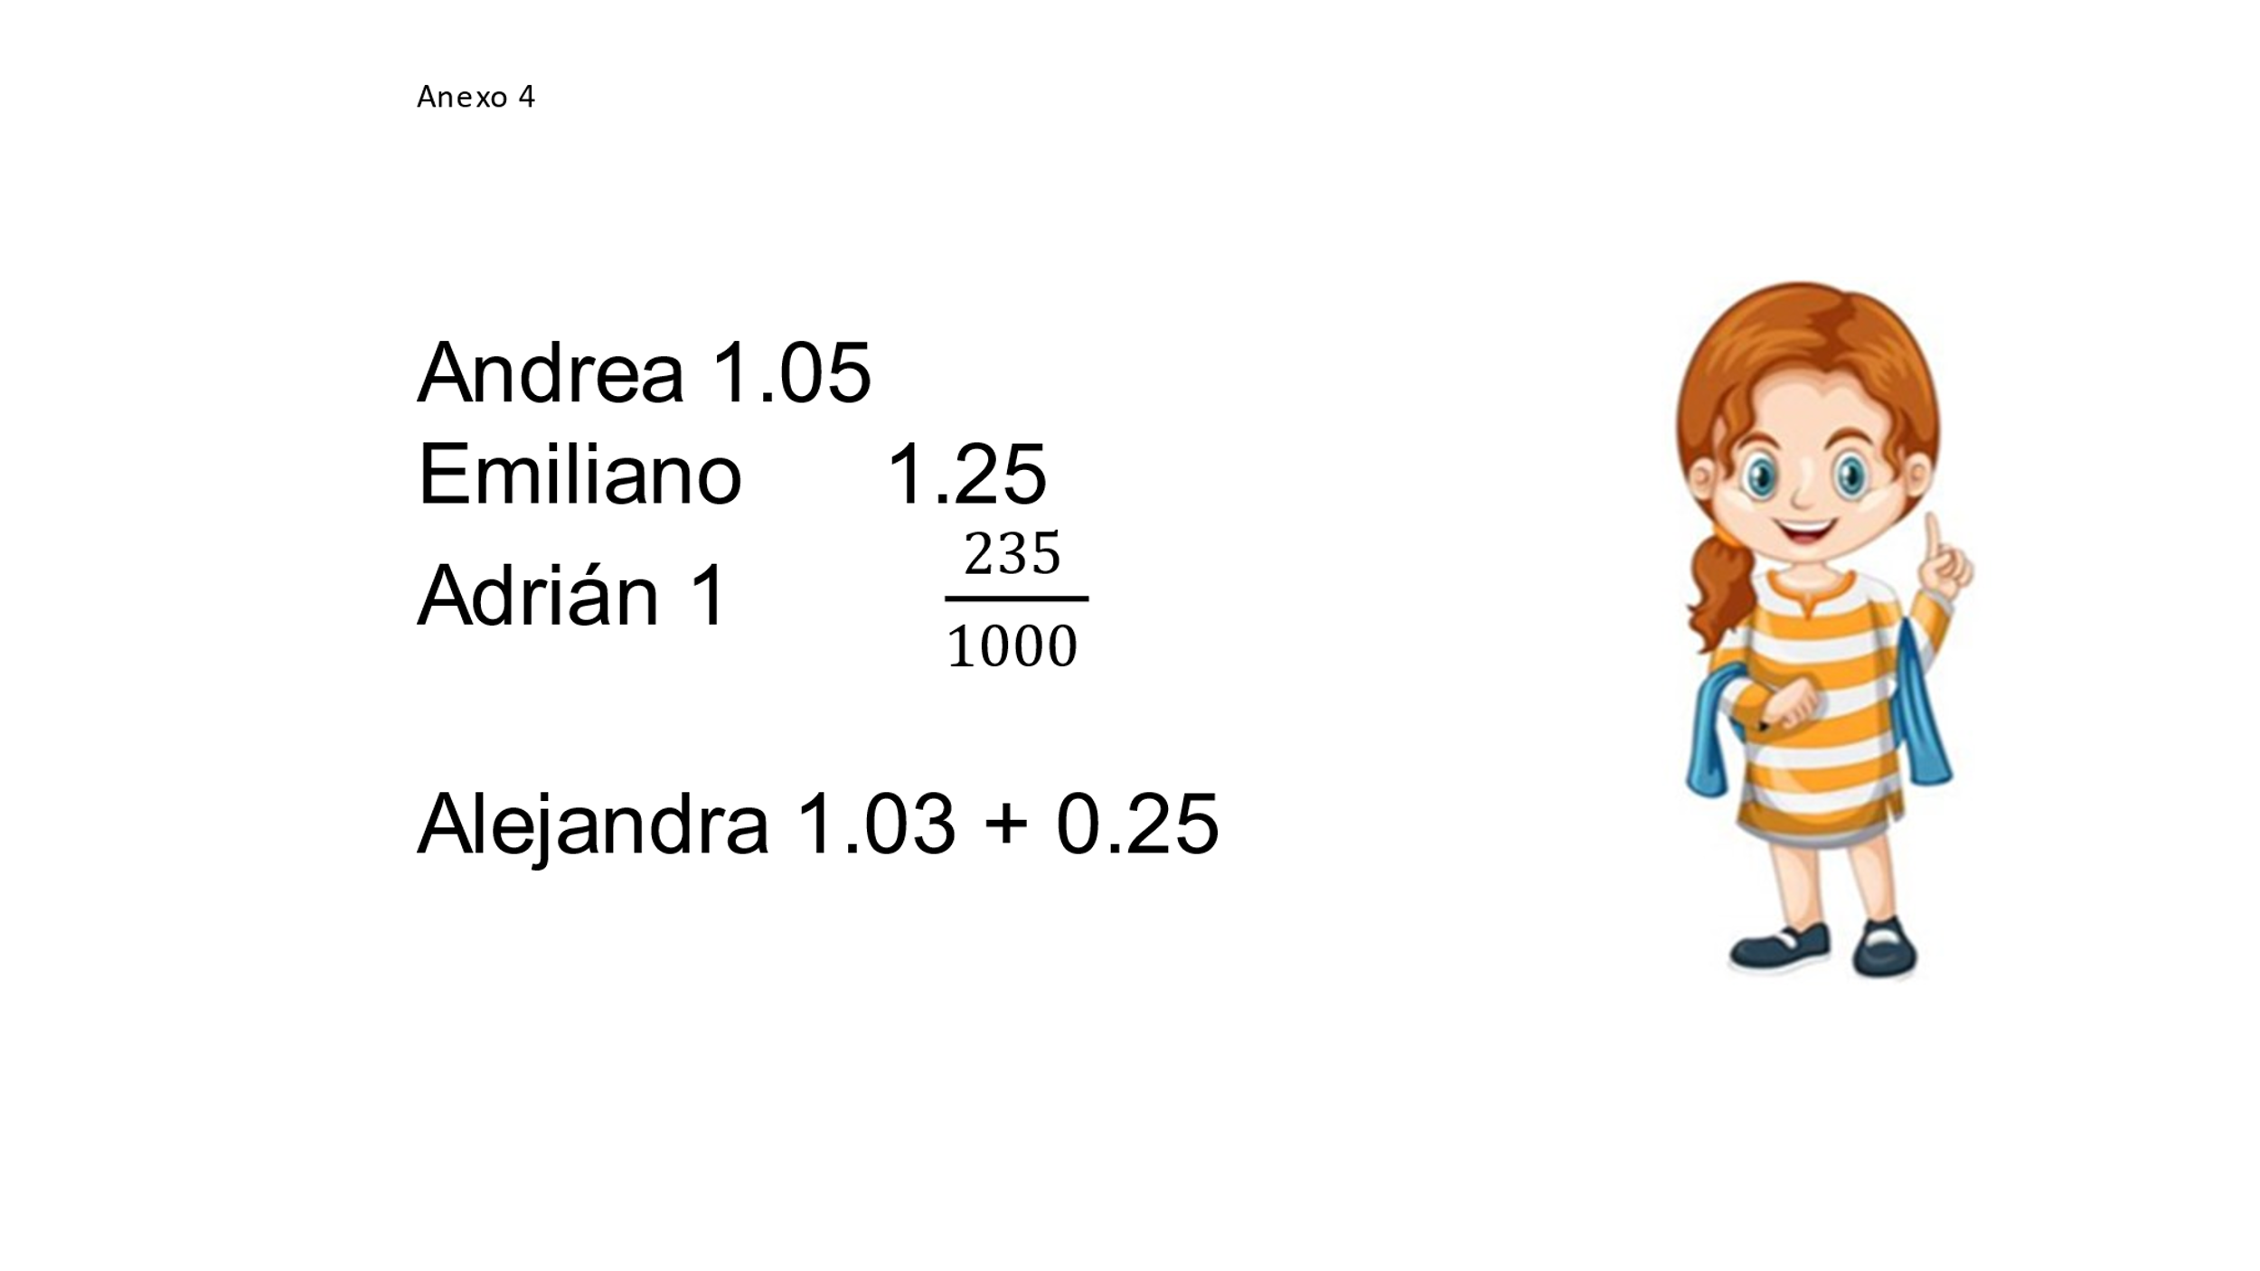

Andrea mide 1 metro con 5 centímetros, Emiliano mide 1 metro con 25 cm, Adrián 1 metro con 235 milímetros y Alejandra un metro con 3 cm más 25 cm.

Puedes ponerlo todo en números decimales para sumar y así poder resolver el problema. Observa la siguiente imagen.

Una vez que tienes todas las estaturas expresadas en el mismo conjunto numérico, puedes hacer la suma de la estatura de los dos equipos y compararla, así que Andrea y Emiliano juntos tienen 2 m con 30 centímetros y Ale y Adrián tienen 2 m con 515 milímetros.

Ahora continúa resolviendo el desafío 73 que se encuentra en tu libro de desafíos matemáticos en la página 134

Fuente: https://libros.conaliteg.gob.mx/20/P4DMA.htm?#page/134

El desafío dice así: En parejas resuelvan los problemas. Registren en las líneas las expresiones fraccionarias y decimales que representan el mismo valor.

Para resolver este desafío deberás resolver cada una de las operaciones para saber si son o no equivalentes. Primero observa la siguiente tabla.

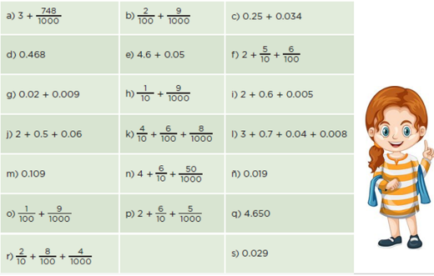

Aquí puedes observar que hay fracciones y también número decimales, igual que hace un momento puedes poner todo en el mismo tipo de números para entenderlo mejor.

Tienes 3 enteros más 748 milésimos, como el denominador es 1000, eso te indica que debe haber 3 cifras después del punto decimal, entonces escribe los 3 enteros, coloca el punto decimal y enseguida del 748, así queda esta suma como 3.748

El inciso b: tienes 2 centésimos más 9 milésimos y si recuerdas la posición de los decimales ¿Tienes enteros? Correcto no tienes enteros, coloca el cero, no tienes décimos por lo que es cero, tienes 2 centésimos, 9 milésimos por lo que te queda 0.029

El inciso c: en el tienes una suma de 0.25 + 0.034 recuerda que aquí tienes que alinear los puntos decimales, no olvides que si sobra un espacio deberás ponerle cero, así que el resultado es 0.284

0+4=4, 5+3=8, 2+0=2 pones el punto y queda el resultado 284 milésimos.

El inciso e son: cuatrocientos sesenta y ocho milésimos.

El inciso e dice: cuatro enteros 6 décimos más cero enteros cinco centésimos, es igual a cuatro enteros sesenta y cinco centésimos. (4.65)

El inciso f: Tienes 2 enteros + 5 décimos + 6 centésimos es igual a dos enteros 56 centésimos 2.56

El inciso g: tienes 0.02 + 0.009 si lo sumas te da cero enteros veintinueve centésimos (0.029)

En el inciso h viene 1 décimo y no tiene centésimos por lo tanto es cero y sólo tiene milésimos, así que el resultado es cero enteros ciento nueve milésimos (0.109)

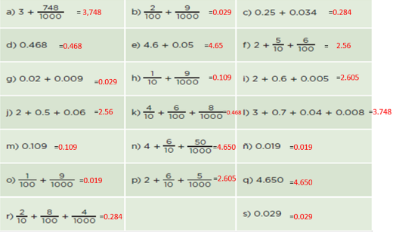

En la tabla puedes observar que el inciso i) tiene 2 enteros + 6 décimos + 5 milésimo por lo tanto escribe un cero en los centésimos y luego 5 milésimos, el resultado es 2.605. En el inciso j) es 2 enteros + 5 décimos + 6 centésimos es dos enteros cincuenta y seis centésimos (2.56)

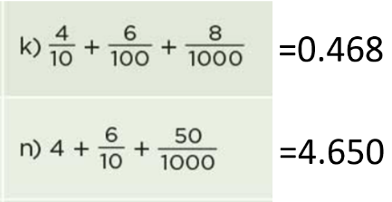
El inciso k) tiene 4 décimos + 6 centésimos + 8 milésimos es cuatrocientos sesenta y ocho milésimos.

El inciso n) tiene 4 enteros + 6 décimos, más 50 milésimos es igual a 4 enteros seiscientos cincuenta milésimos (4.650) en la imagen puedes observar que una tiene enteros y la otra no tiene enteros.

Solo falta por resolver los incisos o), p), y r) por que los otros no tienen operaciones.

En el inciso o) tienes 1 centésimo + 9 milésimos es igual a 0 enteros 19 milésimos. En el inciso p) son 2 enteros + 6 décimos, no tienes centésimos por lo tanto se pone cero + 5 milésimos = 2.605, en el r) 2 décimos + 8 centésimos + 4 milésimos es igual a 0 enteros, doscientos ochenta y cuatro milésimos.

Ahora observa en la tabla que en los incisos m), ñ), q) y s) ya están en decimales.

Con esta sesión has encontrado la relación entre los números decimales y las fracciones que tienen como denominador el número 10, 100 o 1000

¡Buen trabajo!

Gracias por tu esfuerzo.
Para saber más:
Lecturas

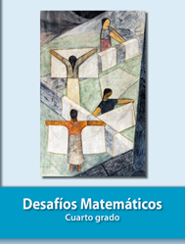
https://libros.conaliteg.gob.mx/27/P4DMA.htm

